程序

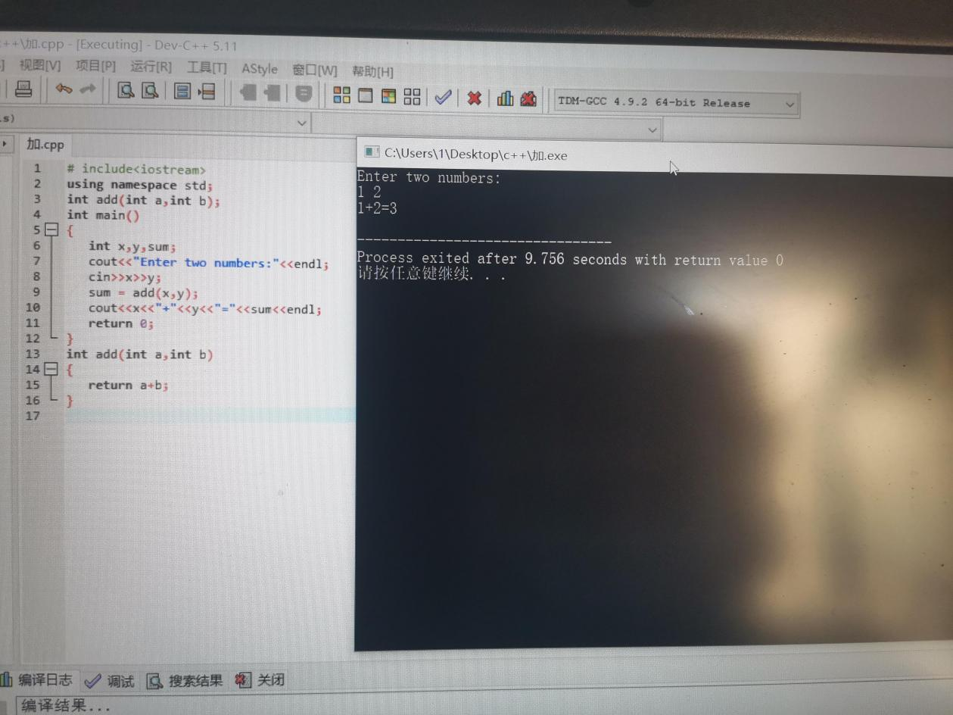

心得

输入两个整数“则定义两个整型变量，整型变量用int 变量名；的形式定义。(多个变量之间用“，”隔开，注意一定要用英文格式！）

求a+b的和，则定义一个变量sum来储存计算结果。